Как можно относиться к войне? Война — это всегда страшно. Это боль, горе, слезы, мучения, страдания, ненависть. Но важно, что все это произошло. Теперь мое и последующее поколение могут учиться на ошибках прошлого. Надеюсь, в будущем люди станут умнее, добрее, мудрее. Они перестанут уничтожать себе подобных. Ведь никогда не будет счастья от того, что было достигнуто насильственным путем. И Великая Отечественная война — самое большое тому подтверждение.
Мы помним, и всегда будем помнить о том великом подвиге, который совершили солдаты в годы Великой войны. С каждым годом ветеранов становится всё меньше. Мы – последнее поколение, которое видит их живыми. Всё, что мы можем сделать, – это помнить о погибших на фронтах. Ведь именно благодаря вашему героическому подвигу живёт Россия, свободная и независимая. Я и мои сверстники гордимся её достижениями, уважаем за то, что она хранит память обо всех своих защитниках. Этих людей все меньше и меньше. Их почти не встретишь в магазинах, на улице, нашего села. Ветераны Великой Отечественной войны — пожилые люди. Но именно благодаря их подвигу наша страна осталась независимым государством.
Я и моя семья гордимся своим прадедушкой!»
Мой прадед Дворецкий Василий Сергеевич родился в Белоруссии 1909 года рождения. Он был человеком добрым, справедливым, всегда отстаивал правду, никогда не отказывал в помощи. От своих родителей унаследовал такие качества, как трудолюбие, твёрдость характера. Моего прадеда призвали в армию в первые дни войны.
Он ушел на войну защищать Родину. Что пришлось ему пережить. Копали окопы, в которые сразу часто набиралась вода из-за бесконечных дождей. Приходилось воевать, стоя по колено в воде. Каждый день т фашистские бомбы сбрасывались с самолетов. Многочисленные атаки противников повторялись по несколько раз в день, но они стояли насмерть. Многие из них так и не вернулись в родные края, к своим семьям, а остались, навеки лежать в Ленинградской земле. Так и мой прадедушка погиб в бою 18.02.1942. похоронен 1.5км от дороги между деревнями Концы и Горка Тихвинского района Ленинградской области. К сожалению, ему не удалось застать освобождение Родины, увидеть праздничный салют Победы.
Памятник погибшим есть и в нашем селе, на нём увековечены имена наших земляков, пропавших в ту войну. И их немало, но 9 мая я и мои односельчане несём вахту Памяти у обелиска. Минуты, проведенные на посту, заставляют нас отдать дань погибшим воинам солдатам.

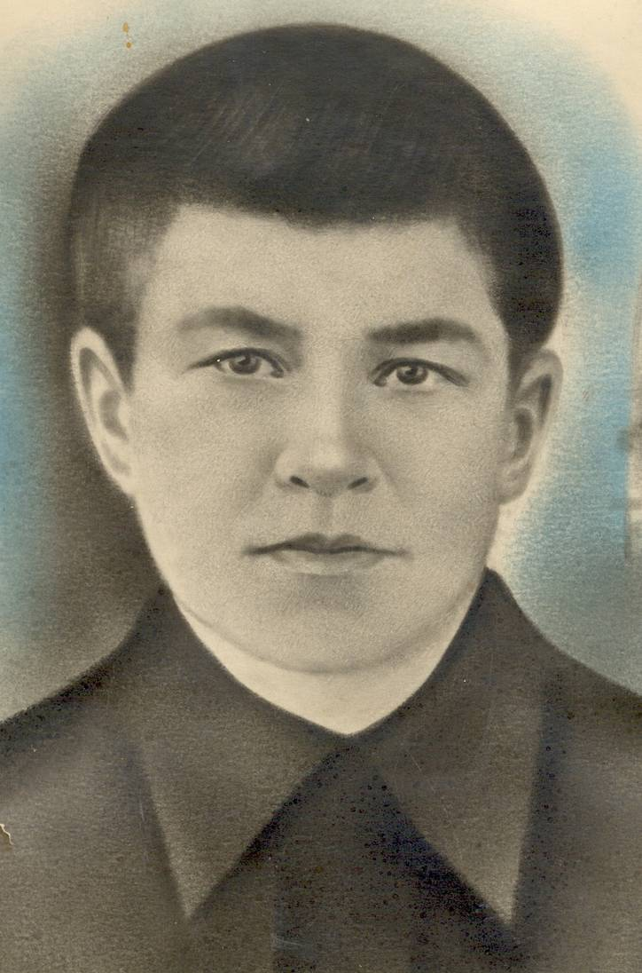

Гончаров Дмитрий

